Муниципальное бюджетное дошкольное образовательное учреждение

«Детский сад «Солнышко»

**Конспект**

**сюжетно-ролевой игры «Спасатели»**

**в старшей группе**

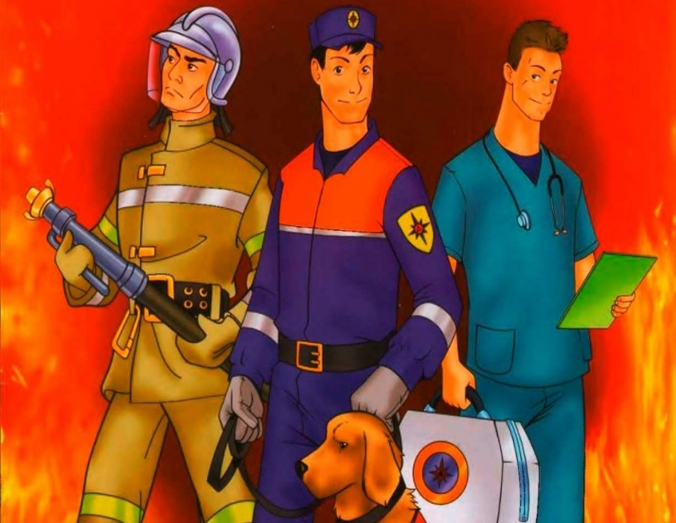

Подготовила и провела:

воспитатель Нежданова Л.Н.

г. Гагарин 2023г.

**Цель:** формирование у детей умения брать на себя роль и строить свое поведение, придерживаясь роли.

**Задачи:**

**Образовательные**

1. способствовать использованию в играх представлений об отряде спасателей,

впечатлений об увиденном в видеороликах;

1. продолжать учить детей понимать игровую ситуацию и действовать в соответствии

с ней;

1. закреплять умение налаживать и регулировать контакты в совместной игре:

договариваться, уступать, мириться;

1. побуждать детей обустраивать по-своему собственную игру, самостоятельно подбирать атрибуты.

**Развивающие**

1. развивать способность совместно развертывать игру, согласовывая собственный

игровой замысел с замыслом сверстников;

1. развивать умение сопровождать речью игровое взаимодействие.

**Воспитательные**

1. воспитывать у детей чувство ответственности за свои действия, уважение к

профессиям пожарного, врача;

2.воспитывать дружеские взаимоотношения в игре.

**Игровой материал:**чемоданчик с инструментами, форма спасателей, каски.

**Игровые роли:** начальник отряда, диспетчер, спасатели, водитель, врач, домохозяйки.

**Подготовка детей к игре:**беседа с детьми об отряде службы спасения, просмотр видеороликов из кинофильмов о работе МЧС, изготовление с детьми атрибутов для игры, знакомство детей с умением оказывать первую помощь пострадавшим.

**Роль педагога*:*** создавать детям ситуации, которые будут направлять действия детей, чтобы они дополняли друг друга, опираясь на действия предыдущего партнера по игре и обеспечивали четкое, слаженное взаимодействие между собой.

**Приемы организации игры:** обсуждение действий участников игры, распределение ролей, учет интереса детей, совместная с детьми игра, умение согласовывать свои действия с действиями других детей, подготовка детьми атрибутов, преднамеренное изменение ситуации.

**1. Вводная беседа.**

* Ребята, кто такие спасатели?
* Чем они занимаются?

-Как называется служба, в которой работают спасатели, и по какому номеру им можно позвонить?

* Когда люди обращаются в службу спасения?
* А вы хотели бы быть спасателями?
* Почему?

-Сегодня я предлагаю вам поиграть в спасателей!

2. **Рассказ воспитателя об условиях игры.**

-Замечательно, приступаем к игре!

-Что нам необходимо сделать в первую очередь? (Ответы детей) - Правильно, собрать команду, распределить роли.

* А кто входит в состав команды? (Ответы детей)
* Начальник, спасатели, диспетчер, врач, водитель.
* Чем занимается начальник в рабочее время? (Ответы детей)

-Да, начальник командует спасателями, пожарными, принимает важные решения, отдаёт приказы.

* Что будет делать в игре диспетчер? (Ответы детей)
* Принимать звонки, давать указания, работать с картой, следить за работой спасателей, пожарных.
* Что будут делать на службе спасатели? (Ответы детей) - Спасать людей.
* Чем занимается врач? (Ответы детей)

**3. Распределение ролей**

-Ребята, мы с вами вспомнили, кто входит в состав отряда. Нам нужно распределить роли.

* Кто сможет взять на себя роль начальника отряда и выполнить такую ответственную роль? Начальник должен уметь организовать отряд, выйти из трудной ситуации.

**-**Ребята, я хотела узнать, вы не будете против, если я тоже отправлюсь с вами выполнять задание? Можно я буду диспетчером? … - Кто будет врачом?

* Кто будет водителем?

-Кто будет спасателем?

* Роли распределили, что нужно делать дальше? (приготовить свои рабочие места)
* Предлагаю всем пройти на станцию службы спасения и подготовиться к началу рабочего дня.

**4.Ход игры:**

Звонок диспетчеру

* Алло, это служба спасения?

**Диспетчер:** Что случилось?

**Домохозяйка**: Наша кошка залезла высоко на дерево, не может спуститься, помогите, пожалуйста.

**Диспетчер**: Назовите приметы кошки.

**Домохозяйка:** Моя кошка белая, кличка «Пушок»

**Диспетчер**: Товарищ начальник, срочно на вызов, на улице Солнечная, 2 нужна помощь кошке, хозяйка кошки вас ждет там.

**Начальник:** Вас понял, выезжаем.

**Начальник:** Команда выезжаем на задание.

Спасатели спускают кошку, передают к хозяйке, она благодарит.

**Начальник:** Благодарю всех за отличную работу. Возвращаемся.

Звонок диспетчеру.

- Алло, это служба спасения у меня беда – мне сейчас позвонили мой сын, у него заклинило дверь в квартире, он не может выйти, помогите!

**Диспетчер:** Назовите ваш адрес.

**Домохозяйка:** Моего сына зовут Миша, ему 7 лет, наш адрес ул. Речная, д.3.

**Диспетчер**: Ждите, сейчас приедем.

**Диспетчер:** Товарищ начальник, срочно выезжайте на вызов, в квартире мальчик, заклинило дверь, адрес улица ул. Речная, д.3.

**Начальник:** Команда, готовьте машину, всем на вызов, едим на улицу ул. Речная, д.3.

ребенку нужна помощь.

**Начальник:** Команда, операция по спасению ребенка удачно завершена, возвращаемся в часть.

**Главный диспетчер**: Команда «Службы спасения», благодарю вас за службу.

Один из спасателей получил травму. Приезд врача к спасателям и оказание первой помощи.

Возвращение на базу. Окончание игры.

**5. Итог игры:**

* Ребята, мне хочется узнать, понравилась вам игра?
* Что именно понравилось?
* Что было самым трудным?
* Все ли справились со своими ролями? Отправились бы вы еще на задание?